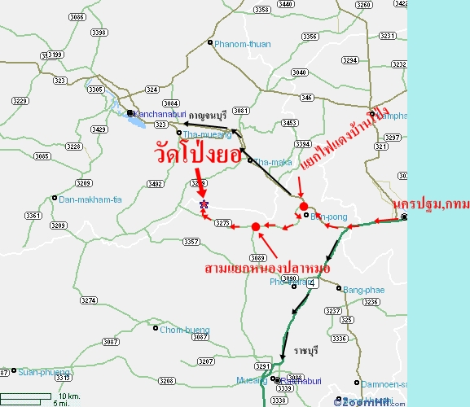

สถานที่งานจัดที่วัดโป่งยอ ต.เขาขลุง อ.บ้านโป่ง จ.ราชบุรี
หากท่านเดินทางมาทางด้าน จ.นครปฐม และ กทม ให้ท่านวิ่งมาตามเส้นสีแดง ให้สังเกตป้ายที่ไปจังหวัดกาญจนบุรี ให้วิ่งตรงไปตามป้ายทางที่จะไปกาญจนบุรี เมื่อท่านถึงแยกไฟแดงบ้านโป่ง ให้วิ่งตรงไป ไม่ต้องเลี้ยวขวา จากนั้นก็วิ่งตรงอย่างเดียว ทางเข้างานจะอยู่ด้านขวามือ
สำหรับท่านที่เคยมาร่วมงานเมื่อปีที่แล้ว ให้วิ่งตรงเลยจากที่จัดงานที่เก่าไปประมาณ 40 กิโลเมตร ก็จะถึงทางเข้างาน

